«НОШУЛЬ»
СИКТ ОВМÖДЧÖМИНСА
СОВЕТ

СОВЕТ
СЕЛЬСКОГО ПОСЕЛЕНИЯ
«НОШУЛЬ»

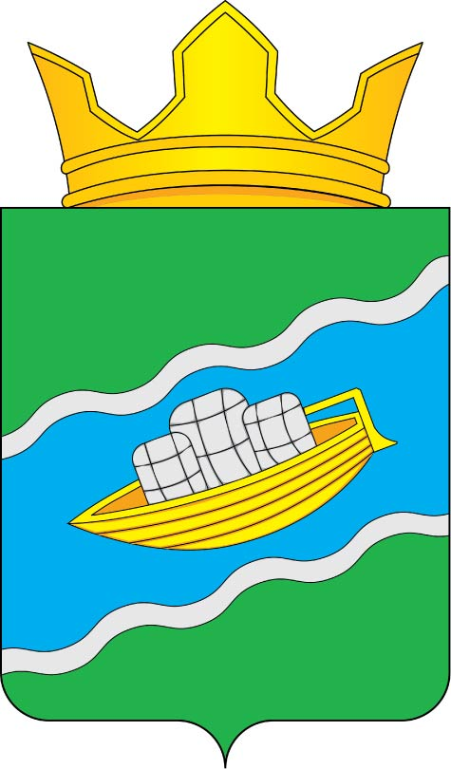

Республика Коми, с. Ношуль

ПОМШУÖМ
РЕШЕНИЕ

от 01 июля 2024 г.

№2-27/01

О внесении изменения в решение Совета сельского
поселения «Ношуль» от 04 октября 2016 года №1-01/13
«Об утверждении структуры администрации
сельского поселения «Ношуль»»

Руководствуясь Федеральным законом Российской Федерации от 06 октября 2003 г. № 131-ФЗ «Об общих принципах организации местного самоуправления в Российской Федерации», на основании Соглашения №10 от 26 июня 2024 года между администрацией муниципального района «Прилузский» и администрацией сельского поселения «Ношуль» о предоставлении в 2024 году иных бюджетных трансфертов на организацию временного трудоустройства несовершеннолетних граждан в возрасте от 14 до 16 лет из бюджета муниципального района «Прилузский» Республики Коми.
Совет сельского поселения «Ношуль» решил:

Внести в решение Совета сельского поселения «Ношуль» от 04 октября 2016 года №1-01/13 «Об утверждении структуры администрации сельского поселения «Ношуль»» следующее изменение:
Приложение к решению изложить в редакции согласно приложению к настоящему решению.
- Настоящее решение вступает в силу со дня принятия и действует до 31 августа 2024 года.

Глава сельского поселения «Ношуль» __________________ Елдин С.Н.

Приложение
к решению Совета сельского поселения «Ношуль»
от 01 июля 2024 года №2-27/01
«О внесении изменения в решение Совета сельского
поселения «Ношуль» от 04 октября 2016 года №1-01/13
«Об утверждении структуры администрации
сельского поселения «Ношуль»»

Утверждено
решением Совета
сельского поселения «Ношуль»
от 04 октября 2016 г. №1-01/13

СТРУКТУРА
аппарата администрации сельского поселения «Ношуль»
с 1 июля 2024 года по 31 августа 2024 года

№ | НАИМЕНОВАНИЕ ДОЛЖНОСТЕЙ | Кол-во единиц
1. | Выборные должности на постоянной основе | 1
1.1 | Глава (руководитель местной администрации) | 1
2. | Должности муниципальной службы | 3
2.1 | заместитель руководителя администрации | 1
2.2 | Ведущий специалист | 1
2.3. | Специалист 1 категории | 1
3. | Должности, не относящиеся к муниципальным должностям | 9,1
3.1. | Главный эксперт | 1
3.2 | Старший эксперт | 1
3.3 | Эксперт | 0,6
3.4 | Эксперт (военно-учетный работник) | 0,5
3.5 | Водитель | 1
3.6 | Уборщик служебных помещений | 0,7
3.7. | Рабочий по обслуживанию здания | 1,3
3.7.1. | Рабочий по обслуживанию здания | 3
 | Итого | 13,1

